**陕西省教育厅、陕西省文明办、陕西省广电局、共青团陕西省委、陕西省科协关于开展“我的低碳生活——2010年青少年科学调查体验活动“的通知**

陕西省教育厅、陕西省文明办、陕西省广电局、共青团陕西省委、陕西省科协关于开展“我的低碳生活——2010年青少年科学调查体验活动“的通知

陕教基一[2010]26号

各市（区）教育局、文明办、广电局、共青团、科协：

　　现将教育部办公厅、中央文明办秘书组、国家广电总局办公厅、共青团中央办公厅、中国科协办公厅《关于开展“我的低碳生活——2010年青少年科学调查体验活动"的通知》（教基一厅函〔2010〕22号）转发给你们，请结合当地实际，在青少年中组织开展调查体验活动，培养广大青少年低碳意识和科学发展观念。

陕西省教育厅

陕西省文明办

陕西省广电局

共青团陕西省委

陕西省科协

二○一○年六月九日

　　附件：[关于开展“我的低碳生活——2010年青少年科学调查体验活动\_的通知.doc](https://resources.pkulaw.cn/staticfiles/lawinfo/20200326/15/40/5/c8abf00eab9117097131050fd631b9a0.doc)

©北大法宝：（[www.pkulaw.com](https://www.pkulaw.com)）专业提供法律信息、法学知识和法律软件领域各类解决方案。北大法宝为您提供丰富的参考资料，正式引用法规条文时请与标准文本核对。 欢迎查看所有[产品和服务](http://www.pkulaw.net/" \t "_blank)。  
[法宝快讯： 如何快速找到您需要的检索结果？ 法宝 V6 有何新特色？](http://www.pkulaw.com/helps/69.html" \t "_blank)

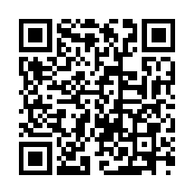

扫描二维码阅读原文

原文链接：[https://www.pkulaw.com/lar/83c6cb6ced918f80526aa4635b739fe1bdfb.html](https://www.pkulaw.com/lar/83c6cb6ced918f80526aa4635b739fe1bdfb.html" \t "_blank)